Подключение к WiFi сети
Национальной библиотеки Беларуси

- WiFi сеть НББ в здании библиотеки доступна только зарегистрированным читателям по паролю, который используется для заказа литературы через Электронный каталог.

- Пароль может содержать цифры и буквы латинского алфавита малого регистра.

- Сменить пароль можно на автоматизированном рабочем месте пользователя:
- запустить программу Электронный каталог 

- закрыть всплывающее окно “Информационно-поисковые системы НББ”

- в меню выбрать вкладку «Заказать», пункт «Данные заказов»

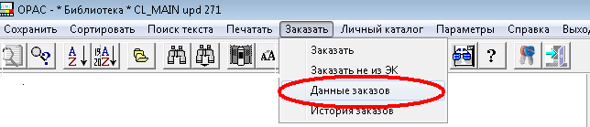

- в появившемся окне ввести номер читательского билета и пароль
(если пароль ранее не менялся — фамилия читателя на белорусском языке)

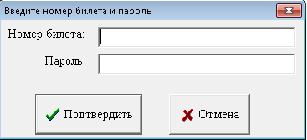

- в окне «Данные текущего дня» в нижнем правом углу нажать кнопку «Изменить пароль»

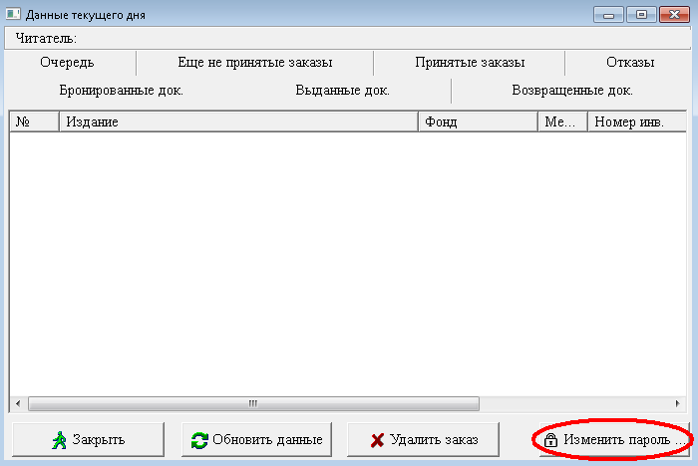
- в окне «Замена пароля» в соответствующих полях ввести старый (текущий) пароль и два раза новый пароль, нажать кнопку «Подтвердить»

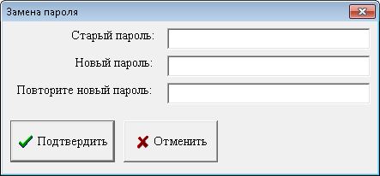

- Новый пароль будет использоваться для заказа документов через Электронный каталог и для подключения к сети WiFi НББ.

Если читатель забыл пароль, необходимо обратиться в регистратуру.

- Процедура подключения устройства к сети WiFi зависит от операционной системы, установленной на устройстве.

Существуют правила, общие для всех устройств:

- в настройках сетевого подключения адаптера WiFi, в параметрах IP протокола должен быть указан способ получения параметров «автоматически»
- в списке доступных беспроводных сетей необходимо выбрать сеть «NLB_Readers»
- после подключения к сети «NLB_Readers», в некоторых операционных системах может быть произведён автоматический переход к странице аутентификации. В случае, если это не произошло, необходимо запустить браузер, в котором откроется страница https://wifi.nlb.by/index.html (можно самостоятельно ввести в адресной строке браузера)
- в появившемся окне необходимо ввести имя пользователя (номер читательского билета без стоящих перед ним нулей) и пароль

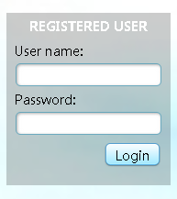

- в случае успешной аутентификации появится сообщение «Authentication Success»

